Na osnovu člana 123. tačka 3) Ustava Republike Srbije („Službeni glasnik RS”, broj 98/06), a u vezi sa odredbama Zakona o zaštiti od požara („Službeni glasnik RS”, broj 111/09) i Zakona o eksplozivnim materijama, zapaljivim tečnostima i gasovima („Službeni glasnik RS”, br. 53/93, 67/93, 48/94 i 101/05),

Vlada donosi

U R E D B U
O TEHNIČKIM ZAHTEVIMA U POGLEDU BEZBEDNOSTI OD POŽARA I EKSPLOZIJA STANICA ZA SNABDEVANJE BRODOVA I TEHNIČKIH PLOVNIH OBJEKATA TEČNIM GORIVOM

I. OSNOVNE ODREDBE

Član 1.
Ovom uredbom propisuju se tehnički zahtevi u pogledu bezbednosti od požara i eksplozija koje moraju da ispune stanice za snabdevanje brodova i tehničkih plovnih objekata tečnim gorivom (u daljem tekstu: Stanica) prilikom postavljanja, izgradnje, rekonstrukcije, adaptacije, sanacije, opremanja i rada tokom veka upotrebe.

Član 2.
Pojedini izrazi koji se koriste u ovoj uredbi imaju sledeće značenje:
- Stanica za snabdevanje je objekat, odnosno terminal u okviru luke ili pristaništa u kojem se obavlja snabdevanje tečnim gorivom brodova i tehničkih plovnih objekata (u daljem tekstu: plovila) u skladu sa propisima kojima se uređuju unutrašnja plovidba i luke i propisima o transportu opasnog tereta;
- Brod je brod unutrašnje plovidbe i rečno-morski brod, osim ratnog broda;
- Brod unutrašnje plovidbe je brod registrovan za plovidbu na unutrašnjim vodama, čija dužina trupa iznosi najmanje 20m ili čiji je proizvod dužine, širine i maksimalnog gaza jednak zapremini od najmanje 100m³, kao i tegljač i potiskivač, bez obzira na njihovu dužinu i zapreminu;
- Tehnički plovni objekat je objekat opremljen mehaničkim uređajem za obavljanje tehničkih radova na unutrašnjim vodama sa sopstvenim pogonskim mašinskim uređajem ili bez njega (ploveća naprava, bager, mehanički pobijač pilona, elevator, dizalica, ploveća kosačica, platforma i sl.);
- Luka je vodni i sa vodom neposredno povezani kopneni prostor sa objektima namenjenim za pristajanje, sidrenje i zaštitu plovila, kao i ukrcavanje i iskrcavanje putnika i robe u kojoj se obavljaju delatnosti koje su s robom ili plovilom u neposrednoj ekonomskoj, saobraćajnoj ili tehnološkoj vezi;
- Pristanište je vodni i sa vodom neposredno povezani kopneni prostor sa objektima namenjenim za pristajanje, sidrenje i zaštitu plovila, kao i ukrcavanje i iskrcavanje putnika i robe;
- Stacionarna stanica je objekat na kopnu, koji čine građevinski objekti, nadzemni, podzemni i poluukopani rezervoari, cevovod sa pripadajućim opremom i snabdevačke jedinice i druga oprema i uređaji postavljeni na kopnu, a koji čine tehnološku celinu;
- Brod za snabdevanje tečnim gorivom je tanker tipa N, nosivosti do 300 t, namenjen za transport i dostavu tečnih goriva drugim plovilima;
- Tanker je brod registrovan za prevoz tereta u tečnom stanju;
- Plutajuća stanica je plutajući objekat na kome je postavljena snabdevačka jedinica, povezan krutom vezom sa kopnom na kojoj su postavljeni pripadajući rezervoari, uključujući cevovod sa opremom, uređajima i instalacijama, transportnom jedinicom i merilom i koji čine tehnološku celinu;
- Pontonska stanica je plutajući objekat na kome su instalirani odgovarajući uređaji, oprema i instalacije za snabdevanje brodova i tehničkih plovnih objekata tečnim gorivom i postavljeni tankovi iz kojih se plovila snabdevaju tečnim gorivom i koji čine tehnološku celinu;
- Plutajući objekat je plovilo bez sopstvenog pogona koje po pravilu nije predviđeno za premeštanje niti za obavljanje posebnih radova na unutrašnjim vodama (ponton i sl);
- Stanica za snabdevanje sa vozila cisterne je stanica gde se punjenje tankova za tečno gorivo plovila vrši na plutajućem objektu direktno iz vozila cisterne sa kopna;
- Vozilo cisterna je vozilo sa jednim ili više trajno pričvršćenih cisterni za transport tečnog goriva koje ispunjava metrološke zahteve propisane za auto-cisterne, odnosno vagon-cisterne. Sastoji se – osim samog vozila ili voznog postolja – od jednog ili više tela cisterni, njihovih delova opreme i delova za spajanje sa vozilom, ili voznim postoljem;
- Tečna goriva su goriva koja koriste plovila u skladu sa propisima o tehničkim i drugim zahtevima koje moraju da ispunjavaju tečna goriva;
- Snabdevačka jedinica je uređaj koji se sastoji od priključka sa slavinom za istakanje tečnih goriva sa crevom za istakanje i napravom za njihovo učvršćenje i odgovarajućeg uređaja za puštanje u pogon i upravljanje sistemom za istakanje;
- Transportna jedinica je sklop koji se sastoji od pumpe, pogonskog motora, dodatnih uređaja i cevovoda i snabdeva tečnim gorivom jednu ili više snabdevačkih jedinica i merila;
- Merni sistem meri isporučenu količinu tečnog goriva i može biti neposredno snabdeven jedinicama za izračunavanje i prikazivanje vrednosti izmerene količine vrednosti i za prenošenje vrednosti izmerene količine na daljinu;
- Uređaj za točenje je merni sistem za dopunu/punjenje gorivom plovila tečnim gorivom koji sadrži snabdevačku i transportnu jedinicu, merilo i druge elemente, opremu i instalacije koji se nalaze u jednom kućištu i služe za snabdevanje plovila tečnim gorivom;
- Područje delovanja snabdevačke jedinice je prostor koji se formira pokretanjem priključka sa slavinom za istakanje u svim pravcima oko tačke za koji je fiksiran drugi kraj potpuno razmotanog creva;
- Oprema rezervoara je sva ona oprema koja je neposredno ugrađena u rezervoar i na rezervoar i koja sa rezervoarom čini funkcionalnu celinu;
- Uređaj za osiguranje od prepunjavanja rezervoara/tanka je uređaj koji osigurava nesmetan protok tečnog goriva do nivoa koji odgovara 95 % zapremine rezervoara/tanka i potpuno zatvara dotok goriva kod nivoa koji odgovara 98 % zapremine rezervoara/tanka;
- Uređaj za kontrolu curenja rezervoara/tankova je uređaj pomoću koga se pouzdano može utvrditi da je došlo do curenja iz rezervoara/tanka ili u rezervoar/tank i koji pokazuje akcidentnu situaciju;
- Sistemi povrata para su zatvoreni sistemi koji omogućavaju povrat para u rezervoar ili neku drugu odgovarajuću posudu na stanici pri snabdevanju plovila tečnim gorivom, odnosno povrat para u rezervoar vozila cisterne ili plovila pri punjenju tečnim gorivom rezervoara na stanici;
- Uređaj za uzemljenje je uređaj fiksno povezan na zajedničko uzemljenje stanice, koji omogućava pražnjenje statičkog elektriciteta za vreme punjenja rezervoara na stanici i rezervoara plovila tečnim gorivom i osigurava izjednačen električni potencijal za sve vreme pretakanja tečnog goriva i ispunjava zahteve u pogledu zona opasnosti;
- Manipulativne površine su površine na kojima se nalaze merila, snabdevačke i transportne jedinice i rezervoari i na kojoj rade ili se zadržavaju zaposleni prilikom manipulacije i punjenja rezervoara na stanici, kao i tankova plovila tečnim gorivom, obezbeđene odgovarajućom cevovodom zauljenih voda;
- Prečistač zauljenih voda je sistem za prečišćavanje zauljenih voda koje nastaju na manipulativnoj površini u slučaju razlivanja tečnog goriva, ulja i ostalih naftnih derivata i u kome se odvajaju ulja, tečno gorivo i ostali naftni derivati od vode;
- Saobraćajne površine stanice su kopnene i vodne površine stanice predviđene za kretanje i zaustavljanje plovila i vozila cisterni;
- Zona opasnosti od eksplozije je ugroženi prostor na stanici ili oko nje, delu stanice ili prostora gde se nalaze zapaljive tečnosti i pare, u kojem postoji verovatnoća da se pojavi eksplozivna koncentracija zapaljivih i gorivih gasova, para, zapaljivih i gorivih tečnosti ili prašina;
- Skladišni rezervoar je rezervoar ili tank za tečno gorivo koji pripada stanici i u njemu se skladišti tečno gorivo za snabdevanje plovila;
- Tank je prostor za smeštaj tečnog goriva na plovilima izgrađen u skladu sa propisima o gradnji plovila koji ispunjava metrološke zahteve propisane za rezervoare.

II. STANICE ZA SNABDEVANJE PLOVILA TEČNIM GORIVOM

Član 3.
Stanica za snabdevanje plovila tečnim gorivom može biti isljučivo na odobrenoj lokaciji koja ispunjava zahteve propisa o bezbednosti od požara i eksplozija, kao i propisa o eksplozivnim materijama, zapaljivim tečnostima i gasovima.

Član 4.
U pogledu bezbednosti od požara i eksplozija stanica obuhvata sledeće elemente, a koji su i delove lučke infrastrukture i suprastrukture:
- područje delovanja snabdevačke jedinice za istakanje odnosno priključka sa slavinom za istakanje istakanje uključujući celokupan prostor dohvata;
- uređaji za punjenje skladišnih rezervoara i isporuku tečnog goriva;
- ponton sa pripadajućom opremom i vezom sa kopnom;
- instalacije za odvođenje statičkog elektriciteta;
- uređaji, instalacije i sistemi za zaštitu od požara;
- prostor i objekte na kojima su smešteni merilo i transportna jedinica;
- rezervoare/tankove za skladištenje tečnog goriva sa pripadajućom opremom;
- područje delovanja eventualnih posebnih servisnih uređaja i/ili rezervoara za korišćeno ulje;
- saobraćajne površine za vozila cisterne i plovila koja snabdevaju stanicu tečnim gorivom;
- objekat na kopnu za smeštaj zaposlenih i pomoćne prostorije nadstrešnice;
- prostoriju za smeštaj uređaja i instalacija sistema za zaštitu od požara;
- saobraćajnu i reklamnu električnu signalizaciju;
- rasvetu stanice.

Zone opasnosti od eksplozije
Član 5.
Zone opasnosti od eksplozije su istovetne zonama opasnosti od izbijanja požara propisanim u Pravilniku o izgradnji postrojenja za zapaljive tečnosti i o uskladištavanju i pretakanju zapaljivih tečnosti („Službeni list SFRJ”, br. 20/71 i 23/71), i to:
  - Zona opasnosti 0 je istovetna zoni opasnosti od izbijanja požara I;
  - Zona opasnosti 1 je istovetna zoni opasnosti od izbijanja požara II;
  - Zona opasnosti 2 je istovetna zoni opasnosti od izbijanja požara III.
Ako je na stanici ugrađen sistem za povrat para onda se zone opasnosti od eksplozije mogu odrediti na osnovu odgovarajućeg srpskog standarda kojim se opisuje metodologija za određivanje zona opasnosti od eksplozije.

Član 6.
U pogledu bezbednosti od požara i eksplozija, površine stanice na kojima se obavlja pretakanje tečnog goriva iz vozila cisterni u rezervoare stanice moraju biti obezbeđeni uljnom kanalizacijom koja mora biti sprovedena cevovodom do separatora ili rezervora za zauljenu vodu.
U pogledu bezbednosti od požara i eksplozija stanice moraju imati odgovarajuću plutajuću zaštitu za prikupljanje i sprečavanje širenja izlivenog tečnog goriva na površini vodotoka koje mora biti sprovedeno cevovodom do separatora ili rezervoara za zauljenu vodu.
U slučaju uklanjanja otpadne vode preko rezervoara za zauljenu vodu mora se obezbediti odgovarajući priključak i manipulativni prostor za vozilo cisterne za odnošenje ovih voda na separaciju.

III. VRSTE STANICA ZA SNABDEVANJE PLOVILA TEČNIM GORIVOM

Stacionirane stanice
Član 7.
U pogledu bezbednosti od požara i eksplozija stacionirane stanice (slike br. 1A, 1B i 1V date u prilogu ove uredbe) treba da imaju sledeću opremu, uređaje, instalacije i površine, a koji su i delovi lučke infrastrukture i suprastrukture:
- skladišne rezervoare na kopnu (nadzemne, podzemne, poluukopane);
- transportnu jedinicu na kopnu;
- snabdevačku jedinicu na kopnu;
- merilo na kopnu;
- uređaj ili instalaciju za uzemljenje i odvođenje statičkog elektriciteta;
- prečistač zauljenih voda;
- saobraćajne površine;
- ponton;
- za zaštitu od požara;
- plutajuće barijere, opremu i sredstva za prihvat i sakupljanje prosutog tečnog goriva na vodi.

Plutajuće stanice
Član 8.
U pogledu bezbednosti od požara i eksplozija plutajuće stanice (slike br. 2A, 2B i 2V date u prilogu ove uredbe) treba da imaju sledeću opremu, uređaje, instalacije i površine, a koji su i delove lučke infrastrukture i suprastrukture:
- skladišne rezervoare na kopnu (nadzemne, podzemne, poluukopane) ;
- transportnu jedinicu na pontonu ili kopnu;
- ponton;
- merilo na pontonu ili kopnu;
- snabdevačku jedinicu na pontonu;
- uređaj za uzemljenje;
- za zaštitu od požara;
- prečistač zauljenih voda;
- saobraćajne površine;
- plutajuće barijere, opremu i sredstva za prihvat i sakupljanje prosutog tečnog goriva na vodi.
Snabdevačka jedinica na pontonu mora biti vezana sa kopnom pomoću čvrste veze preko cevnog ili pešačkog mosta sa fiksnim cevovodom i koristi se umesto snabdevačke jedinice postrojenja na kopnu.
Deo stanice koji se nalazi na kopnu mora imati izgrađenu saobraćajnicu za pristup vozila cisterne i fiksni priključak za punjenje skladišnih rezervoara. Veza između skladišnih rezervoara stanice transportne jedinice koja vodi tečno gorivo do pontona i snabdevačke jedinice mora se ostvariti fiksnim cevovodom.
Ponton mora biti izgrađen u skladu sa propisima kojima se uređuje unutrašnja plovidba.
Paluba pontona mora biti opremljena sistemom za prihvat iscurelog tečnog goriva u vidu zaptivne prihvatne kade.
Minimalna zapremina takvih kada mora biti 500 l, a rezervoar za zauljene vode mora biti minimalne zapremine od 1000 l.

Pontonske stanice
Član 9.
U pogledu bezbednosti od požara i eksplozija pontonske stanice (slike br. 3A, 3B i 3V date u prilogu ove uredbe) treba da imaju sledeću opremu, uređaje, instalacije i površine, a koji su i delove lučke infrastrukture i suprastrukture:
- tankove tečnog goriva u okviru pontona;
- transportnu jedinicu na pontonu;
- ponton;
- snabdevačku jedinicu na pontonu;
- merilo na pontonu;
- odgovarajući stabilni cevovod za punjenje tankova tečnog goriva iz tankera ili iz vozila cisterne sa kopna;
- uređaj za uzemljenje;
- za zaštitu od požara;
- prečistač zauljenih voda;
- saobraćajne površine;
- plutajuće barijere, opremu i sredstva za prihvat i sakupljanje prosutog tečnog goriva na vodi.
Tankovi tečnog goriva na pontonu moraju biti vezani pomoću čvrste veze preko cevnog ili pešačkog mosta sa postrojenjem na kopnu sa koga se pune.
Deo stanice koji se nalazi na kopnu mora imati izgrađenu saobraćajnicu za pristup vozila cisterne i fiksni priključak za punjenje skladišnih rezervoara. Veza između skladišnih rezervoara stanice transportne jedinice koja vodi tečno gorivo do pontona i snabdevačke jedinice mora se ostvariti fiksnim cevovodom.
Između tankova tečnog goriva, i spoljne oplate pontona mora postojati zaštitni međuprostor koji se može kontrolisati, širine ne manje od 0,6 m.
Tankovi tečnog goriva u pontonskim stanicama moraju da budu opremljeni uređajima za sprečavanje prepunjavanja, koji prekidaju punjenje i aktiviraju optički i akustični alarm.
Ponton mora biti izgrađen u skladu sa propisima kojima se uređuje unutrašnja plovidba.
Paluba pontona mora biti opremljena sistemom za prihvat iscurelog tečnog goriva u vidu zaptivne prihvatne kade. Minimalna zapremina takvih kada mora biti jednaka zapremini tanka tečnog goriva, a rezervoar za zauljene vode mora biti minimalne zapremine od 500 l.

Brod za snabdevanje tečnim gorivom
Član 10.
U pogledu bezbednosti od požara i eksplozija brod za snabdevanje tečnim gorivom (slika br. 4 u prilogu ove uredbe) treba da ima sledeću opremu, uređaje, instalacije i površine:
- priključak za transportnu jedinicu;
- prihvatnu kadu na palubi i rezervoar za zauljene vode;
- snabdevačku jedinicu;
- za zaštitu od požara;
- plutajuće barijere za prihvat i sakupljanje prosutog tečnog goriva na vodi;
- priključak za punjenje tankova tečnog goriva.
Snabdevanje plovila tečnim gorivom obavlja se isključivo u mirujućem položaju broda za snabdevanje tečnim gorivom i plovila koje se puni tečnim gorivom. Oba objekta moraju da budu usidrena. Sidrenje se vrši van plovnog puta.
Brod za snabdevanje tečnim gorivom i plovilo čiji se tankovi pune tečnim gorivom za vreme punjenja moraju da budu bezbedno povezani pomoću fleksibilne veze (cevovoda).
U toku snabdevanja plovila tečnim gorivom unutrašnji prostor između broda za snabdevanje tečnim gorivom i plovila mora da bude obezbeđen plivajućom barijerom u slučaju curenja tečnog goriva.
Između tankova tečnog goriva i spoljne oplate broda za snabdevanje tečnim gorivom mora da postoji zaštitni međuprostor koji se može kontrolisati, širine ne manje od 0,6 m.
Tankovi tečnog goriva u brodu za snabdevanje tečnim gorivom mogu se puniti tečnim gorivom samo na stanicama koje su opremljene uređajima za sprečavanje prepunjavanja, koji prekidaju punjenje tankova i aktiviraju optički i akustični alarm. Paluba broda za snabdevanje tečnim gorivom mora biti opremljena sistemom za prihvat iscurelog tečnog goriva u vidu zaptivne prihvatne kade. Minimalna zapremina takvih kada mora biti 500 l, a rezervoar za zauljene vode mora biti minimalne zapremine od 1000 l. Tankovi tečnog goriva broda za snabdevanje tečnim gorivom moraju se nalaziti u potpalublju i taj prostor mora biti predviđen tako da može prihvatiti sadržaj tankova u slučaju curenja.
Brod za snabdevanje tečnim gorivom mora da poseduje važeći sertifikat o odobrenju za brod za transport određenog opasnog tereta, a u skladu sa Zakonom o transportu opasnog tereta („Službeni glasnik RS”, broj 88/10).

Stanica za snabdevanje sa vozila cisterne
Član 11.
U pogledu bezbednosti od požara i eksplozija stanica za snabdevanje sa vozila cisterne (slika br. 5 data u prilogu ove uredbe) treba da ima sledeću opremu, uređaje, instalacije i površine, a koji su i delove lučke infrastrukture i suprastrukture:
- vozilo cisternu na kopnu;
- transportnu jedinicu na pontonu ili kopnu;
- ponton;
- merilo na pontonu ili kopnu;
- snabdevačku jedinicu na pontonu;
- uređaj za uzemljenje;
- za zaštitu od požara;
- prečistač zauljenih voda;
- saobraćajne površine;
- plutajuće barijere, opremu i sredstva za prihvat i sakupljanje prosutog tečnog goriva na vodi.
Snabdevanje plovila tečnim gorivom sa vozila cisterne dozvoljeno je samo za tečna goriva sa tačkom paljenja većom od 55°C.
Na stanici za snabdevanje plovila tečnim gorivom iz vozila cisterni mora postojati sistem za zaštitu od požara koji se zahteva za pretakališta saglasno odredbama Pravilnika o izgradnji postrojenja za zapaljive tečnosti i o uskladištavanju i pretakanju zapaljivih tečnosti.
Ponton mora biti vezan sa kopnom pomoću čvrste veze preko cevnog ili pešačkog mosta sa fiksnim cevovodom za priključenje vozila cisterne.
Deo stanice koji se nalazi na kopnu mora imati izgrađenu saobraćajnicu za pristup vozila cisterne i fiksni priključak za punjenje tankova tečnog goriva na plovilima. Veza između vozila cisterne i snabdevačke jedinice mora se ostvariti fiksnim cevovodom.
Ponton mora biti izgrađen u skladu sa propisima kojima se uređuje unutrašnja plovidba.
Paluba pontona mora biti opremljena sistemom za prihvat iscurelog tečnog goriva u vidu zaptivne prihvatne kade. Minimalna zapremina takvih kada mora biti 500 l, a rezervoar za zauljene vode mora biti minimalne zapremine od 1000 l.
Na mestu postavljanja vozila cisterne mora biti uređena površina sa pristupnom saobraćajnicom, zaštitnim bazenom i drenažnim sistemom koji može da prihvati celokupan sadržaj rezervoara vozila cisterne namenjen snabdevanju plovila tečnim gorivom.
Za snabdevanje plovila tečnim gorivom mogu se koristiti samo jednodelna creva (creva bez međuspojnica), sa obostranim sistemom za odvajanje u slučaju hitnosti.
Snabdevanje plovila tečnim gorivom iz vozila cisterni dozvoljeno je samo ako vozilo cisterna ima i koristi sledeće uređaje:
- uređaj za prethodno podešavanje količine, sa automatskim isključivanjem;
- uređaj za kontinualno podešavanje pumpe za tečno gorivo za regulisanje zapreminskog protoka;
- taster za hitno zaustavljanje - isključenje u slučaju hitnosti (ANA),
- priključke (eventualno adapter) sa suvom spojnicom;
- sredstva za osiguranje od samopokretanja (na primer, klinovi za podmetanje ispod točkova);
- radio stanicu za vezu ili mobilni telefon;
- sistem za zaštitu od požara koji se zahteva za pretakališta prema Pravilniku o izgradnji postrojenja za zapaljive tečnosti i o uskladištavanju i pretakanju zapaljivih tečnosti.

IV. USLOVI U POGLEDU BEZBEDNOSTI OD POŽARA
I EKSPLOZIJA ZA OPREMU I UREĐAJE NA STANICAMA

Uređaj za točenje goriva
Član 12.
U pogledu zahteva za lokaciju iz člana 3. ove uredbe, zona opasnosti od eksplozije, izgradnje, opreme, zaštite od požara i eksplozija na uređajima za točenje se primenjuju odgovarajuće odredbe Pravilnika o izgradnji postrojenja za zapaljive tečnosti i o uskladištavanju i pretakanju zapaljivih tečnosti, koje se odnose na pretakalište.

Član 13.
Uređaj za točenje mora imati ventil za automatsko zatvaranje u svim položajima slavine za istakanje kada je ona van upotrebe.
Slavina za istakanje kao deo mernog sistema mora biti izvedena tako da bude sprečeno prepunjavanje tanka tečnog goriva plovila i da je onemogućeno njegovo ispadanje pri automatskom zatvaranju prilikom punjenja.

Član 14.
Uređaj za točenje tečnog goriva mogu se postaviti na kopnu (kod stacioniranih stanica), na ponton (kod plutajućih i pontonskih stanica) ili na tanker (kod plovećih stanica).
Smatra se da su uređaji za točenje goriva na vodi ako:
- su postavljeni iznad vode, na šipovima uz pomoć odgovarajuće konstrukcije, odnosno delu takvog objekta;
- su postavljeni na pontonu ili sličnom objektu;
- su sa više od jedne strane okruženi vodom.
Uređaj za točenje goriva moraju imati antikorozivnu zaštitu i biti uzemljeni.
Kod uređaja za točenje goriva koji je ugrađen iznad vode, treba dodatno predvideti armaturu za zatvaranje (ventil), koja preko sprege sa sigurnosnim uređajem automatski isključuje dalji dotok tečnog goriva.

Električne instalacije i uređaji
Član 15.
Za potrebe snabdevanja tečnim gorivom plovila na Stanici se smeju koristiti samo snabdevačke i transportne jedinice, merila, uređaj za točenje goriva, sistemi za povraćaj para i drugi električni uređaji i instalacije izvedeni za bezbedno funkcionisanje u prostoru zona opasnosti od eksplozija i za koje postoje isprave o usaglašenosti koje se odnose na protiveksplozivnu zaštitu u skladu sa propisom koji reguliše ovu materiju.
Električne instalacije na Stanici moraju imati zaštitu od preopterećenja, kratkog spoja, indirektnog dodira napona, atmosferskog pražnjenja, statičkog elektriciteta i drugih uticaja okoline, a moraju odgovarati propisanim zahtevima za zonu opasnosti u koju su ugrađeni.
Električne instalacije i uređaji na Stanici ugrađeni u zone opasnosti moraju biti projektovani i izvedeni prema propisima koji regulišu ovu oblast.
U slučaju hitnosti električne instalacije moraju imati mogućnost isključenja s jednog mesta, do kojeg je moguć nesmetani pristup u svako doba.

Transportne jedinice
Član 16.
U pogledu zahteva za lokaciju iz člana 3. ove uredbe, zona opasnosti od eksplozije, izgradnje, opreme, bezbednosti od požara i eksplozija na transpornu jedinicu se primenjuju odgovarajuće odredbe Pravilnika o izgradnji postrojenja za zapaljive tečnosti i o uskladištavanju i pretakanju zapaljivih tečnosti, koje se odnose na pretakalište.
U slučaju hitnosti transportne jedinice moraju imati mogućnost isključenja s jednog mesta, do kojeg je moguć nesmetani pristup u svako doba.
Uređaj za isključenje transportnih jedinica u slučaju hitnosti mora biti vidno označen i njegovim aktiviranjem mora se otkloniti nastala opasnost bez stvaranja novih opasnosti.
Transportna jedinica može se postaviti u okviru:
- stacionarnih stanica na kopnu;
- plovećih stanica na tankeru;
- plutajućih stanica na kopnu ili pontonu;
- pontonskih stanica na pontonu.

Snabdevačka jedinica
Član 17.
U pogledu zahteva za lokaciju iz člana 3. ove uredbe, zona opasnosti od eksplozije, izgradnje, opreme, bezbednosti od požara i eksplozija na snabdevačku jedinicu se primenjuju odgovarajuće odredbe Pravilnika o izgradnji postrojenja za zapaljive tečnosti i o uskladištavanju i pretakanju zapaljivih tečnosti, koje se odnose na pretakalište.
Snabdevačka jedinica može biti postavljena na kopnu (u okviru stacioniranih stanica), na ponton (u okviru plutajućih i pontonskih stanica) ili na tanker (u okviru plovećih stanica).
Područje delovanja snabdevačke jedinice mora biti udaljeno najmanje 2 m od vrata ili drugih otvora na objektu stanice.
U području delovanja snabdevačke jedinice zabranjena je upotreba slavine za istakanje za punjenje posuda i slične ambalaže tečnim gorivom.
Snabdevačke jedinice moraju se postavljati na otvorenom prostoru i ne smeju se postaviti ispod nivoa tla ili palube.

Član 18.
Snabdevačke jedinice moraju se postaviti ili osigurati tako da se ne može ugroziti njihova stabilnost pri korišćenju, kao i oštećenje pri normalnom kretanju plovila.
Snabdevačke jedinice postavljaju se na izdignutom postolju koje sa svih strana prelazi obim uređaja ili na uzvišenom delu pontona koji je ograničen zaštitnim kadom.

Član 19.
Unutar područja delovanja snabdevačke jedinice mora se izvesti čvrsta i nepropusna podloga, tako da se razliveno tečno gorivo može videti i ukloniti.
Podloga na pontonu, palubi pontonske ili ploveće stanice, može biti od odgovarajućeg nerđajućeg materijala, odnosno od metalnih legura i/ili na tečno gorivo otpornih plastičnih masa, odnosno izvedena kombinovano, koji sprečavaju klizanje u slučaju kada se tečno gorivo prolije. Spojevi kao i sama podloga moraju biti nepropusni, zaptiveni odgovarajućim silikonskim lepilima, odnosno zavareni i ne smeju sakupljati statički elektricitet.

Član 20.
Unutar područja delovanja snabdevačke jednice, otvori kanala i zaštitnih cevi za cevovode i električne kablove kao i svi ostali otvori moraju se zaštititi od prodora tečnih goriva i para na jedan od pogodnih načina.
Zaštita iz stava 1. ovog člana može se postići zaptivanjem elastičnim zaptivkama ili drugim sredstvima, odnosno zalivanjem odgovarajućim sredstvom koje nakon toga pouzdano zaptiva, a otporna su na delovanje naftnih derivata ili popunjavanjem peskom.

Član 21.
Zaštitna kućišta snabdevačkih jedinica moraju izdržati očekivana opterećenja i moraju biti otporna na oksidaciju i nezapaljiva.
Zahtevi iz stava 1. ovog člana ispunjeni su za snabdevačke jedinice za tečno gorivo ako su:
- obloženi čeličnim limom debljine zidova najmanje 1 mm ili limom od odgovarajućeg legiranog čelika debljine zidova najmanje 0,5 mm;
- okna za gledanje čija je površina veća od 0,12 m², a osvetljenja su s unutrašnje strane izvedena od građevinskog stakla debljine najmanje 4,5 mm;
- okna za gledanje čija je površina do 0,12 m², bez unutrašnje rasvete izvedena od sigurnosnog stakla debljine najmanje 4 mm;
- u donjem području kućišta smešteni otvori za ventilaciju čija površina iznosi barem 2 % podne površine snabdevačke jedinice, ali ne manje od 60 cm²;
- ako su limovi za oblaganje tako pričvršćeni da se mogu otpustiti i demontirati samo uz primenu ključeva ili alata.
Zahtevi iz stava 1. ovog člana za zaštitna kućišta automata za istakanje su ispunjeni ako su:
- obloženi limovi od čelika čija debljina zidova iznosi najmanje 1,25 mm ili odgovarajućeg legiranog čelika najmanje 1 mm, a izuzetno površina koja nije ojačana delovima okvira ili okvirnom konstrukcijom (npr. gornji bočni zid) i ne prelazi površinu od 0,25 m² može biti od odgovarajućeg legiranog čelika debljine najmanje 0,7 mm;
- okna za gledanje izvedena iz sigurnosnog stakla debljine od najmanje 4,5 mm;
- otvori za ventilaciju smešteni u donjem području kućišta čija površina barem 2 % podne površine automata, ali ne manji od 60 cm²;
- ako su zaštitni limovi pričvršćeni, tako da se mogu otpustiti i demontirati samo uz upotrebu alata.

Kućišta snabdevačkih jedinica moraju se povezati na uzemljivač, a sintetički materijali koji su sastavni deo kućišta snabdevačke jedinice i uređaja za točenje goriva moraju biti elektroprovodljivi i ne smeju omogućavati stvaranje statičkog elektriciteta o čemu mora postojati deklaracija proizvođača i moraju izdržati očekivana opterećenja i uticaj okoline odnosno moraju biti otporni na oksidaciju i nezapaljivi saglasno propisima ili dobroj inženjerskoj praksi.

Član 22.
Snabdevačke jedinice radi zaštite od prepunjavanja tankova za tečno gorivo na plovilima moraju imati uređaj ta automatsko isključenje (u daljem tekstu: automatski uređaj snabdevačke jedinice) pre nego što se tank u potpunosti napuni.
Automatski uređaj snabdevačke jedinice moraju imati dokaz o održavanju u skladu sa standardima SRPS EN 60079-14, SRPS EN 60079-17 i SRPS EN 60079-19.
Creva za utakanje tečnih goriva koja su sastavni deo snabdevačke jedinice moraju biti savitljiva, trajno otporna na savijanje, hemijski otporna na naftne derivate i ispitana na potezno opterećenje (kidanje) i na elektroprovodljivost, pri čemu električni otpor ne sme biti veći od 10⁶ , kao i na nepropusnost pri pritisku koji je 1,5 puta veći od najvećeg mogućeg radnog pritiska o čemu mora postojati deklaracija proizvođača i moraju imati ugrađene niti za sprovođenje statičkog elektriciteta.

Podzemni i nadzemni cevovodi
Član 23.
U pogledu zahteva koje treba da zadovolje cevovodi primenjuju se odgovarajuće odredbe Pravilnika o izgradnji postrojenja za zapaljive tečnosti i o uskladištavanju i pretakanju zapaljivih tečnosti, koje se odnose na cevovode kao i odredbe ove uredbe.
Podzemni i nadzemni cevovodi moraju biti dimenzionisani prema radnim zahtevima, izrađeni od odgovarajućih materijala otpornih na koroziju odnosno antikorozivno zaštićeni i ispitani na nepropusnost pri pritisku koji je 1,5 puta veći od najvećeg mogućeg radnog pritiska o čemu mora postojati isprava akreditovanog tela za ocenjivanje usaglašenosti.
Kod nadzemnih cevovoda između transportne jedinice i ventila ispred snabdevačke jedinice, kao i kod nadzemnih cevovoda iznad površina namenjenih za kretanje osoba ne smeju postojati spojevi koji se mogu rastaviti bez upotrebe alata.
Kanali ili zaštitne cevi u kojima se polažu cevovodi moraju biti zapunjeni peskom.

Skladišni rezervoari na stanicama
Član 24.
Za skladištenje tečnog goriva na prostorima stanica rezervoari u pogledu zahteva za postavljanje (lokacija), zona opasnosti od eksplozije, konstrukcije, izgradnje, opreme, zaštitnih bazena i drenažnih sistema, bezbednosti od požara i eksplozija moraju ispunjavati odgovarajuće odredbe Pravilnika o izgradnji postrojenja za zapaljive tečnosti i o uskladištavanju i pretakanju zapaljivih tečnosti, koje se odnose na rezervoare u skladu sa srpskim standardima za ovu vrstu rezervoara ili prema odredbama Evropskog sporazuma o međunarodnom transportu opasnog tereta na unutrašnjim plovnim putevima (ADN), deo 9. - Propisi za gradnju brodova, kojima je postignut najmanje isti nivo kvaliteta.
Ako su rezervoari iz stava 1. ovog člana podzemni, moraju imati duple zidove sa kontrolom curenja, a ako su nadzemni ili poluukopani, moraju biti postavljeni u odgovarajućem prihvatnom betonskom bazenu. Rezervoari i cevovodi moraju biti izrađeni od odgovarajućeg materijala koji je dozvoljen za tačno određena tečna goriva.

Član 25.
Za skladištenje se mogu upotrebiti i rezervoari sa ravnim dnom od odgovarajućeg čelika u skladu sa srpskim standardima za ovu vrstu rezervoara ili po drugim odgovarajućim standardima ako se postiže zahtevani cilj, ukoliko je njihovo dno izvedeno sa duplim zidom i kontrolom curenja, i ako su postavljeni nadzemno u prihvatnom bazenu-tankvani.

Član 26.
Punjenje rezervoara na stanicama dozvoljeno je samo iz tankera, kola cisterni, vozila cisterni i drugih većih skladišnih rezervoara pod uslovom da su opremljeni automatskim sigurnosnim uređajima koji se automatski aktiviraju radi otklanjanja nastale opasnosti.

Član 27.
Punjenje skladišnih rezervoara stanica može se vršiti samo na mestima koja imaju stabilnu opremu, uređaje i instalacije za pretakanje u skladu sa Pravilnikom o izgradnji postrojenja za zapaljive tečnosti i o uskladištavanju i pretakanju zapaljivih tečnosti.

Član 28.
Za rezervoare, opremu, uređaje i instalacije postavljene i ispitane prema Pravilniku o izgradnji postrojenja za zapaljive tečnosti i o uskladištavanju i pretakanju zapaljivih tečnosti i odgovarajućim srpskih standardima ili drugim odgovarajućim standardima kojima se postiže najmanje isti nivo kvaliteta i moraju postojati odgovarajuće isprave i dokumenta u skladu sa posebnim propisima.

Član 29.
Tečna goriva na stanici mogu se skladištiti u:
- podzemnim rezervoarima kojima je gornja ivica ukopana najmanje 0,8 m ispod nivoa tla;
- poluukopanim rezervoarima čiji temelji mogu biti ispod ili iznad nivoa zemlje, a rezervoari su obloženi pokrivačem od zemlje debljine od najmanje 0,8 m sa svih strana;
- nadzemnim rezervoarima zapremine veće od 500 m³ koji se nalaze zajedno sa opremom i snabdevačkom jedinicom na prostoru koji nije namenjen za javni promet (u industrijskim delovima luka, kompleksu za skladištenje i proizvodnju zapaljivih tečnosti i sl);
- tankovima u sklopu pontonske ili ploveće stanice čija zapremina se određuje prema odredbama Evropskog sporazuma o međunarodnom transportu opsanog tereta na unutrašnjim plovnim putevima (ADN)-deo 9. - Propisi za gradnju brodova, tabela 9.3.3.11.1, a maksimalno do 380 m³.

Član 30.
Rastojanja koja određuju lokaciju rezervoara moraju biti u skladu sa Pravilnikom o izgradnji postrojenja za zapaljive tečnosti i o uskladištavanju i pretakanju zapaljivih tečnosti i drugim važećim srpskim propisima kojima se određuju rastojanja prilikom utvrđivanja lokacije.

Član 31.
Ukoliko se delovi podzemnih rezervoara za tečna goriva nalaze ispod saobraćajne površine stanice, taj deo saobraćajne površine stanice mora biti samonosiv i ne sme prenositi statičko opterećenje na rezervoar za predviđenu nosivost kolovozne konstrukcije.

Član 32.
Odušni sistemi tankova za tečna goriva na pontonskim i plovećim stanicama moraju imati odvod u slobodni prostor tako da zapaljiva i eksplozivna isparenja ne mogu prouzrokovati opasnost za ljude i imovinu i moraju ispunjavati sledeće zahteve:
- izlazni otvor odušnog sistema mora biti smešten na otvorenom prostoru i ne sme biti na visini nižoj od snabdevačke jedinice i mora biti zaštićen od ulaska atmosferskih padavina, kao i opremljen uređajem za sprečavanje prodora plamena;
- izlazni otvor odušnog sistema u horizontalnoj projekciji mora biti udaljen od prozora i bilo kojih drugih otvora na konstrukciji najmanje
2 m.
Odušni sistem tankova za tečna goriva sa sistemom za povrat para na pontonskim i plovećim stanicama mora ispunjavati odredbe Evropskog sporazuma o međunarodnom transportu opasnog tereta na unutrašnjim plovnim putevima (ADN), deo 9. - Propisi za gradnju brodova.

Član 33.
Odušni sistem rezervoara na stanicama u pogledu dimenzionisanja mora ispunjavati sledeće zahteve:
  - kod najvećih kapaciteta pumpi za punjenje rezervoara i najveće potrošnje, uzimajući u obzir temperaturne razlike, ne sme nastati nedozvoljeni nadpritisak odnosno podpritisak;
  - kod rezervoara s ispitnim nadpritiskom od 0,3 bara do 2 bara cevi odušnog sistema moraju imati prečnik najmanje 50 mm;
  - sigurnosni ventili na kopnu moraju ispunjavati zahteve posebnih propisa o opremi pod pritiskom;
  - sigurnosni ventili na pontonima i plovećim stanicama moraju biti ispitani pre ugradnje o čemu mora postojati izveštaj o ispitivanju, a funkcionalnost se mora proveravati prema uputstvu proizvođača najmanje jedanput godišnje od strane akreditovanog tela za ocenjivanje usaglašenosti, odnosno u skladu sa posebnim propisima;
  - uređaji za sprečavanje prodora plamena moraju biti ispitani pre ugradnje, o čemu mora postojati isprava o usaglašenosti, a funkcionalnost se mora proveravati prema uputstvu proizvođača najmanje jedanput u dve godine od strane akreditovanog tela za ocenjivanje usaglašenosti, odnosno u skladu sa posebnim propisima.

Član 34.
U pogledu zahteva za lokaciju iz člana 3. ove uredbe, zona opasnosti od eksplozije, konstrukcije, izgradnje, opreme, bezbednosti od požara i eksplozija, poluukopani rezervoari u smislu ove uredbe tretiraju se kao podzemni rezervoari iz Pravilnika o izgradnji postrojenja za zapaljive tečnosti i o uskladištavanju i pretakanju zapaljivih tečnosti.

Ponton
Član 35.
Kada su tankovi tečnog goriva, snabdevačka i transporna jedinica, merilo i priključak za punjenje tankova tečnog goriva postavljenih na pontonu i zajedno sačinjavaju pontonsku stanicu, takva konstrukcija u pogledu lokacije-mesta postavljanja mora ispunjavati u pogledu bezbednosti od požara i eksplozija uslove definisane Pravilnikom o izgradnji postrojenja za zapaljive tečnosti i o uskladištavanju i pretakanju zapaljivih tečnosti za objekte i uređaje za pretakanje.
U pogledu zona opasnosti od eksplozije, ponton iz stava 1. ovog člana mora zadovoljiti uslove iz Pravilnika o izgradnji postrojenja za zapaljive tečnosti i o uskladištavanju i pretakanju zapaljivih tečnosti, koji se odnose na podzemne rezervoare i pretakalište.
Ponton mora biti izgrađen u skladu sa propisima kojima se uređuje unutrašnja plovidba.

Prostor stanice sa vozilom cisternom
Član 36.
Kada se snabdevanje plovila tečnim gorivom vrši iz vozila cisterne, zahtevi za lokaciju, zone opasnosti i bezbednosti od požara i eksplozija utvrđuju se u skladu sa odredbama Pravilnika o izgradnji postrojenja za zapaljive tečnosti i o uskladištavanju i pretakanju zapaljivih tečnosti, koje se odnosi na pretakališta.

V. USLOVI U POGLEDU BEZBEDNOSTI OD POŽARA
I EKSPLOZIJA TOKOM PUNJENJA PLOVILA TEČNIM GORIVOM

Član 37.
Za vreme punjenja tankova plovila tečnim gorivom na stanicama, veza između plovila i stanice mora biti izvedena tako da se ne dozvoli prekomerno opterećenje veze kroz koju prolazi tečno gorivo između stanice i plovila.
Za vezu između stanice i plovila u cilju punjenja tankova plovila tečnim gorivom, treba koristiti suvu spojnicu koja se otkida i zatvara crevo pre nego što se ono izloži nedozvoljenim opterećenjima.
Veza stanica - plovilo treba da bude što je moguće kraća. Ako se tečno gorivo sipa na nagibu (denivelacija plovila i stanice), vezu stanica - plovilo u zavisnosti od zahteva uvek treba postaviti preko pešačke staze ili preko mosta za istakanje. Slobodno vešanje iznad vode nije dozvoljeno.

Član 38.
Tank goriva na plovilu može da se puni samo preko fiksnog priključka, koji je opremljen fiksnom spojnicom na sledeće načine:
1) Bez davača granične vrednosti sipanje goriva može da se vrši samo:
- ako je odgovorni član posade plovila u pisanoj formi obavestio osoblje stanice o kapacitetu tanka koji treba napuniti;
- ako zapreminski protok ne prelazi 200 l/min;
- ako je snabdevačka jedinica opremljena uređajem za prethodno podešavanje količine sa automatskim isključivanjem.
2) Sa davačem granične vrednosti gorivo se može sipati samo ako davač granične vrednosti funkcioniše i ako je priključen.

Član 39.
Prostorije stanice za smeštaj zaposlenih mogu se zagrevati samo toplovodnim radijatorima ili sitemom klimatizacije.
Izvor energije za sistem grejanja na pontonu mora biti smešten ispod palube u posebnom prostoru ili u odgovarajućem prostoru na kopnu.
Na pontonu i plovećoj stanici nije dozvoljena upotreba sistema grejanja sa otvorenim plamenom.
Izuzetno od stava 1. ovog člana, prostorija u objektu za smeštaj zaposlenih na kopnu može se u toku radnog vremena, ali pod nadzorom zaposlenih stanice, zagrevati termoakumulacionim pećima.

VI. POSEBNE MERE BEZBEDNOSTI PRI PUNJENJU GORIVOM PLOVILA KOJA PREVOZE OPASNE MATERIJE

Član 40.
Plovilo koje pristaje na stanicu radi punjenja tečnim gorivom, a koje prevozi i rukuje opasnim materijama mora imati važeći Sertifikat o odobrenju u skladu sa odredbama Evropskog sporazuma o međunarodnom transportu opasnog tereta na unutrašnjim plovnim putevima (ADN) i Zakona o transportu opasnog tereta.
VII. OPŠTE MERE BEZBEDNOSTI OD POŽARA I EKSPLOZIJA

Član 41.
Na stanici, za vreme punjenja tečnim gorivom tankova plovila nije dozvoljeno:
- snabdevanje gorivom plovila kojima je motor u pogonu i kojima su aktivni spoljni izvori toplote;
- točenje goriva u posude;
- prisustvo putnika na plovilu;
- nošenje šibica, upaljača i drugih predmeta koji izazivaju plamen ili varničenje i njihova upotreba;
- držanje materije koje su podložne samozapaljenju;
- korišćenje otvorenog plamena u bilo kojem obliku;
- pristup vozila koja prilikom rada pogonskog uređaja mogu izbacivati iskre odnosno izazivati varničenje, a nemaju hvatač varnica;
- odlaganje zapaljivih materijala bilo koje vrste;
- upotrebljavati električne uređaje koji nisu bezbedno izvedeni-sertifikovani;
- čišćenje kopna u zoni stanice, čišćenje drugih zagađenih površina na stanici, upotreba benzina ili drugih lako zapaljivih materijala za potrebe čišćenja;
- manipulisanje gorivom na bilo koji drugi način;
- upotreba alata koji varniči.
Za vreme pretakanja goriva iz vozila cisterne ili tankera u skladišne rezervoare stanice, pristup na stanicu ograničava se postavljanjem signalizacije i saobraćajnih znakova i uočljivih i čitljivih natpisa o zabrani pristupa neovlašćenim licima i plovilima.

Član 42.
Stanice za snabdevanje plovila gorivom moraju imati uređaje za sprečavanje nastanka požara i eksplozija, kao i sisteme za dojavu i gašenje požara u skladu sa odrebama Pravilnika o izgradnji postrojenja za zapaljive tečnosti i o uskladištavanju i pretakanju zapaljivih tečnosti, i odredbama drugih propisa kojima je regulisana ova materija i Evropskog sporazuma o međunarodnom transportu opasnog tereta na unutrašnjim plovnim putevima (ADN), deo 9. - Propisi za gradnju brodova.

Član 43.
U zonama opasnosti nije dozvoljeno:
- držanje i upotreba alata, uređaja i opreme koji pri upotrebi mogu da stvaraju varnice;
- pušenje i korišćenje otvorene vatre u bilo kom obliku;
- držanje oksidirajućih, reaktivnih ili samozapaljivih materija;
- odlaganje zapaljivih i drugih materija koje nisu u funkciji obavljanja delatnosti stanice;
- korišćenje mašina koje pri radu svog pogonskog uređaja mogu da stvore varnicu;
- upotreba električnih uređaja koji nemaju protiveksplozivnu zaštitu;
- upotreba uređaja i opreme koji nisu propisno zaštićeni od statičkog elektriciteta.

Član 44.
Na svakoj stanici moraju biti postavljena najmanje tri vatrogasna aparata po 9 kg, kao i jedan prevozni vatrogasni aparat od najmanje 50 kg sredstava za gašenje za klasu požara A, B i C, raspoređenih na sledeći način:
- pored snabdevačke jedinice aparat od najmanje 50 kg;
- pored transporne jedinice aparat od 9 kg;
- pored merila aparat od 9 kg;
- pored rezervoara stanice aparat od 9 kg.
Kod pretakanja goriva iz vozila cisterne u skladišne rezervoare stanice mora se postaviti najmanje jedan prevozni vatrogasni aparat od najmanje 50 kg sredstava za gašenje za klasu požara A, B i C.

Član 45.
Površine na koje su se razlile zapaljive tečnosti moraju se odmah očistiti, a ostaci čišćenja odložiti na sigurno mesto gde u slučaju požara ne predstavljaju opasnost za širenje požara. Ostaci od čišćenja imaju svojstvo opasnog otpada i sa njima se mora postupati u skladu sa propisima koji regulišu ovu oblast.
Na stanici se moraju nalaziti sledeća sredstva i oprema za efikasno uklanjanje razlivenih zapaljivih tečnosti:
- upijajuće sredstva za naftne derivate;
- disperzivno sredstvo;
- priručni alat za čišćenje.

Član 46.
Pre i za vreme istakanja goriva iz vozila cisterne u rezervoare na stanici mora se preduzeti sledeće:
- ugasiti motor i osigurati vozila cisterne ili plovilo od iznenadnog kretanja;
- pripremiti prevozni vatrogasni aparat od najmanje 50 kg sredstava za gašenje za klasu požara A, B i C;
- priključiti uređaj za uzemljenje kada je prekidač u nultom položaju, nakon čega se prekidač uključuje u radno stanje;
- proveriti nivo goriva u skladišnom rezervoaru stanice, kao i ispravnost priključnih spojeva, cevi za pretakanje i drugih uređaja za pretakanje i sa pretakanjem početi pod stalnim nadzorom posade vozila ili plovila i osposobljenog zaposlenog lica sa stanice, kad se utvrdi da su svi otvori koji mogu uticati na razlivanje zatvoreni i kad su preduzete potrebne mere za sprečavanje mogućeg prepunjavanja;
- proveriti ispravnost kanalizacije i cevovoda za sakupljanje atmosferskih i zauljenih voda.
Stanica može početi sa punjenjem tankova plovila tečnim gorivom tek nakon završetka istakanja goriva iz vozila cisterne ili plovila u skladišne rezervoare.

Član 47.
Protiveksplozivno zaštićeni uređaji i instalacije na stanicama, kao i drugi uređaji i instalacije na stanici moraju biti ispravni.
Na stanicama mora postojati dokumentacija iz koje je vidljivo da se održavanje i kontrola ispravnosti uređaja i instalacija iz stava 1. ovog člana obavlja na način i u vremenskim razmacima određenim propisom, odnosno uputstvom prozvođača.

VIII. PRELAZNE I ZAVRŠNE ODREDBE

Član 48.
Postojeće stanice dužne su da usklade svoj rad sa odredbama ove uredbe u roku od godinu dana od dana njenog stupanja na snagu.

Član 49.
Ova uredba stupa na snagu osmog dana od dana objavljivanja u „Službenom glasniku Republike Srbije”, osim odredaba člana 9. stav 4. i člana 42, koje se primenjuju od 1. januara 2019. godine.

05 Broj: 110-10944/2013-1
U Beogradu, 20. decembra 2013. godine

V L A D A

Tačnost prepisa overava  GENERALNI SEKRETAR  Veljko Odalović | PREDSEDNIK  Ivica Dačić, s.r.

input.doc/26

PRILOZI - ŠEME
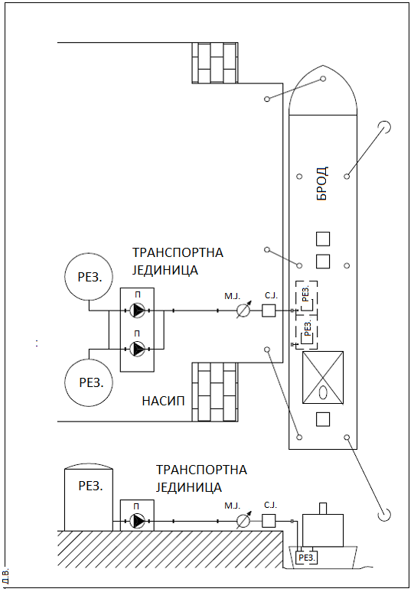

Slika br. 1A (PRIMER STACIONIRANE STANICE SA NADZEMNIM REZERVOARIMA)

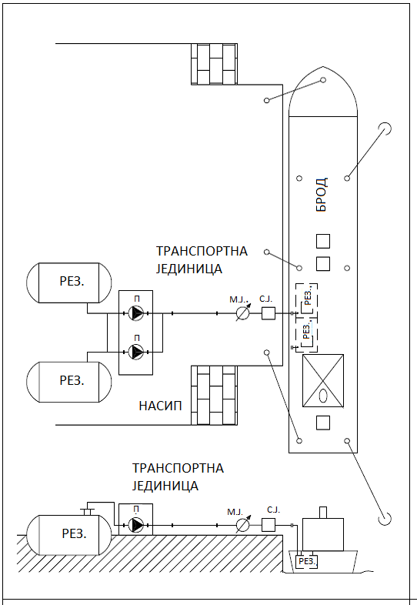

Slika br. 1B (PRIMER STACIONIRANE STANICE SA POLUUKOPANIM REZERVOARIMA)

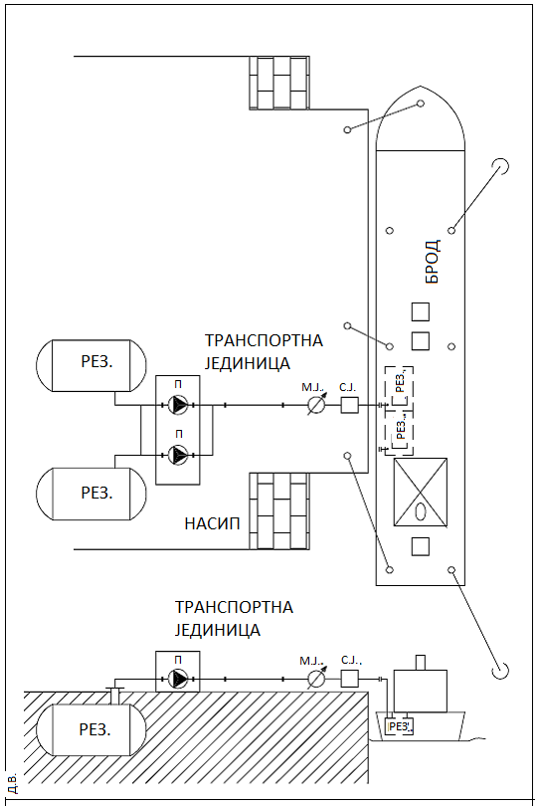

Slika br. 1V (PRIMER STACIONIRANE STANICE SA UKOPANIM REZERVOARIMA)

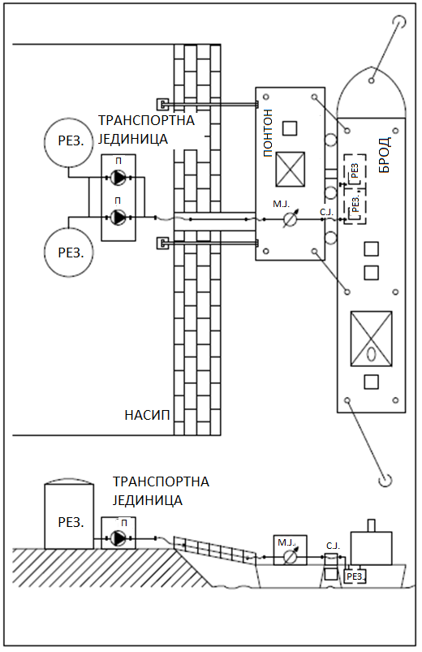

Slika br. 2A (PRIMER PLUTAJUĆE STANICE SA NADZEMNIM REZERVOARIMA NA KOPNU –transportna jedinica i merilo mogu biti na pontonu ili kopnu a snabdevačka jedinica na pontonu)

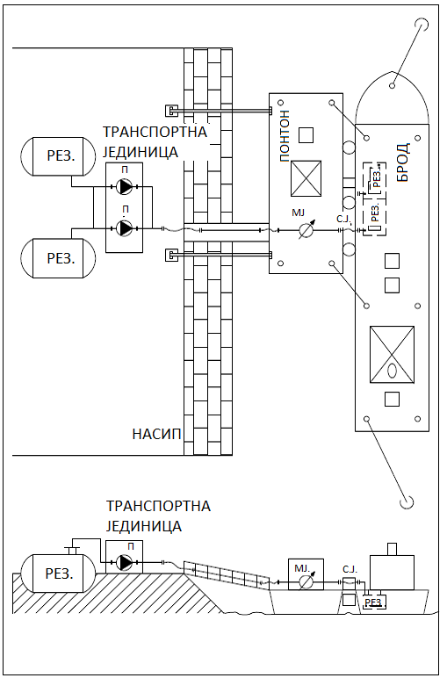

Slika br. 2B (PRIMER PLUTAJUĆE STANICE SA POLUUKOPANIM REZERVOARIMA NA KOPNU –transportna jedinica i merilo mogu biti na pontonu ili kopnu a snabdevačka jedinica na pontonu)

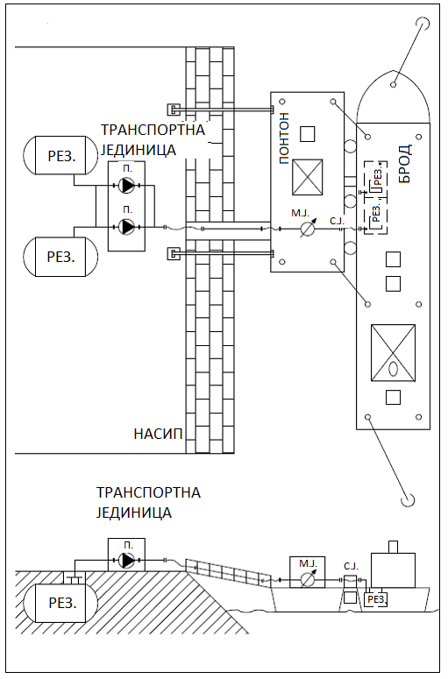

Slika br. 2V (PRIMER PLUTAJUĆE STANICE SA UKOPANIM REZERVOARIMA NA KOPNU –transportna jedinica i merilo mogu biti na pontonu ili kopnu a snabdevačka jedinica na pontonu)
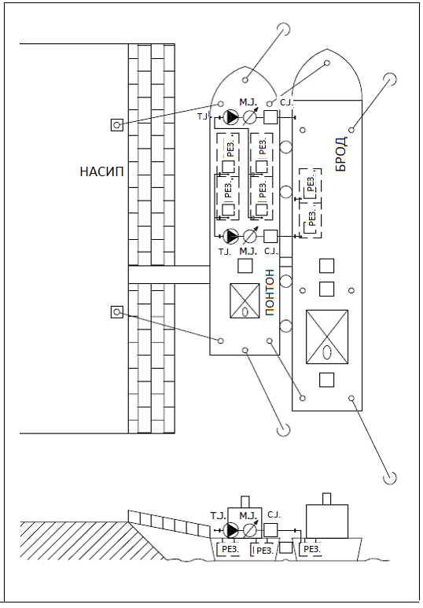

Slika br. 3A (SNABDEVANJE PLOVILA GORIVOM IZ PONTONSKE STANICE )

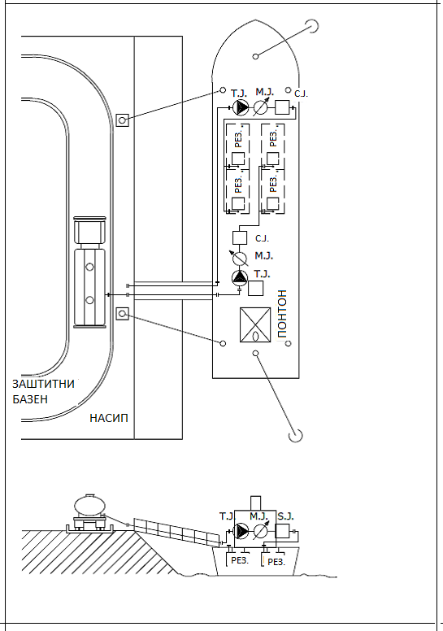

Slika br. 3B (DOPREMA TEČNOG GORIVA NA PONTONSKU STANICU VOZILOM CISTERNOM)

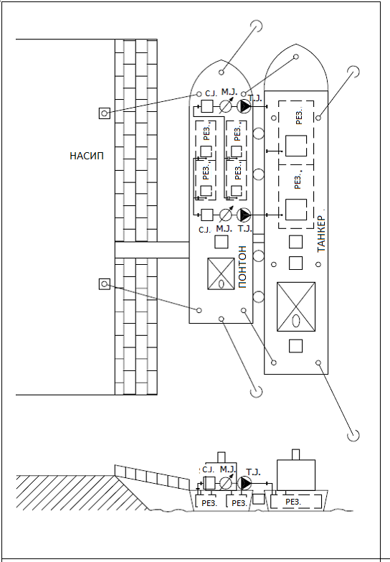

Slika br. 3V (DOPREMA TEČNOG GORIVA NA PONTONSKU STANICU TANKEROM)

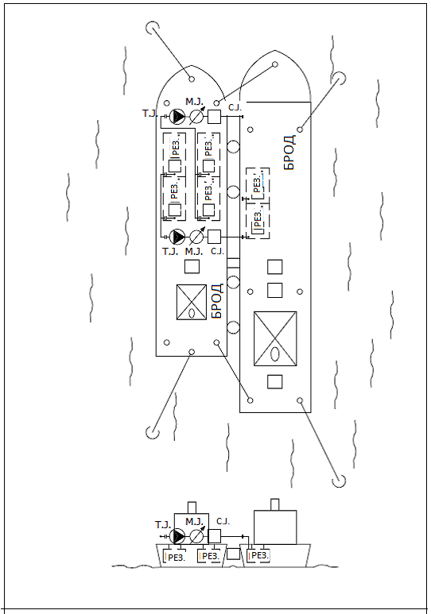

Slika br. 4 (PRIMER SNABDEVANJA TEČNIM GORIVOM PLOVILA SA BRODA ZA SNABDEVANJE TEČNIM GORIVOM)

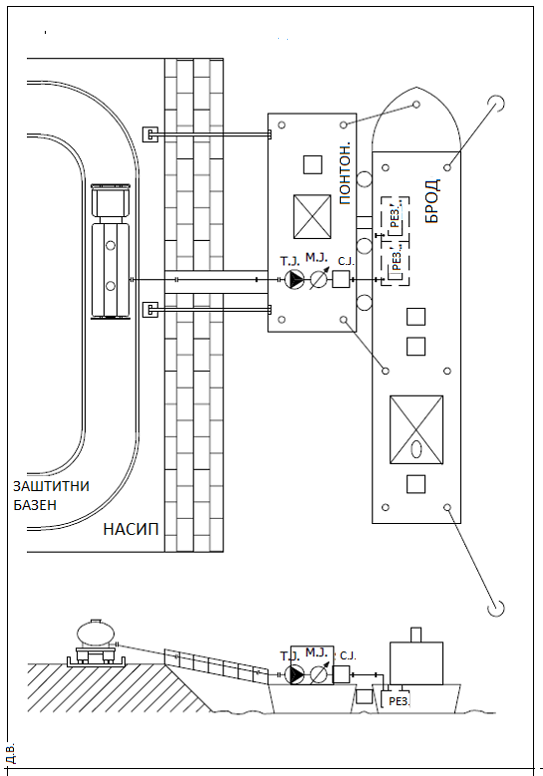
Slika br. 5 (PRIMER STANICE ZA SNABDEVANJE SA VOZILA CISTERNE – transportna jedinica i merilo mogu biti na pontonu ili kopnu a snabdevačka jedinica na pontonu)

